2022年春季上海外语口译证书第一阶段考试（笔试） 报名

考生们，2022年春季上海外语口译证书第一阶段考试（笔试）即将开始报名，本次考试为线下考试，具体事宜通知如下（暂定）：
一、 考试日期及时间
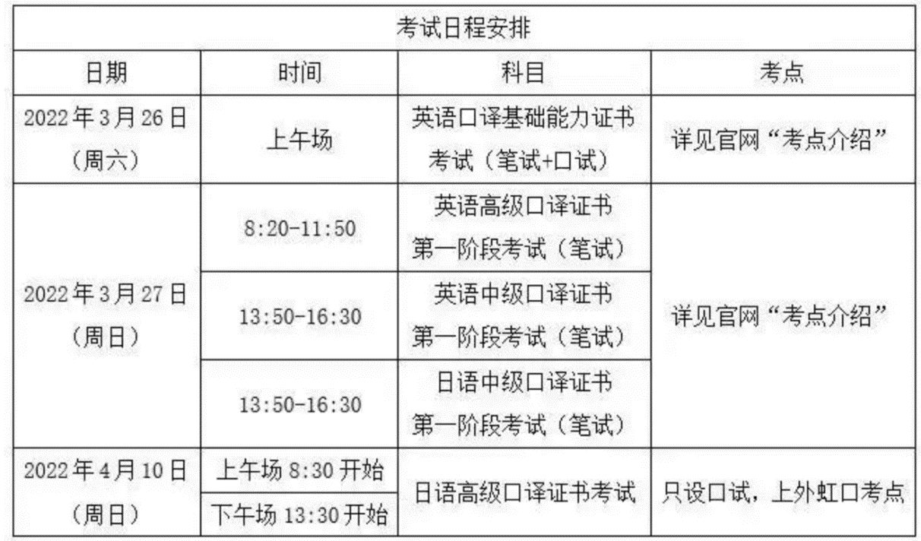
注意事项：
1.本次考试形式为纸笔考试或机考，具体考试形式以准考证为准，请考生注意。
2.英语口译基础能力证书考试. 日语高级口译证书考试均在半天内完成，具体时间以准考证为准。
3.考生可在考试时间不冲突的前提下同时报名参加多个考试科目，可根据自身情况选择任意级别的考试。
二、考点选择
1.考生在了解报考考点的防疫要求后，可根据自己实际情况选择考点。
2.考试目前在16个省. 市. 自治区33个城市共设有42处考点。覆盖上海市. 江苏省. 浙江省. 黑龙江省. 安徽省. 江西省. 山东省. 河南省. 湖北省. 湖南省. 广东省. 重庆市. 四川省. 陕西省. 甘肃省. 新疆维吾尔自治区等。考点信息详见官网“考点介绍”。
3.应广大考生要求，为方便更多地区的考生参加上海外语口译证书考试，于本次报名开放以下新考点。
上海师范大学（徐汇校区）. 阜阳师范大学（西湖校区）. 池州学院. 安徽三联学院. 中南大学（将于近期开放）
三、 防疫要求
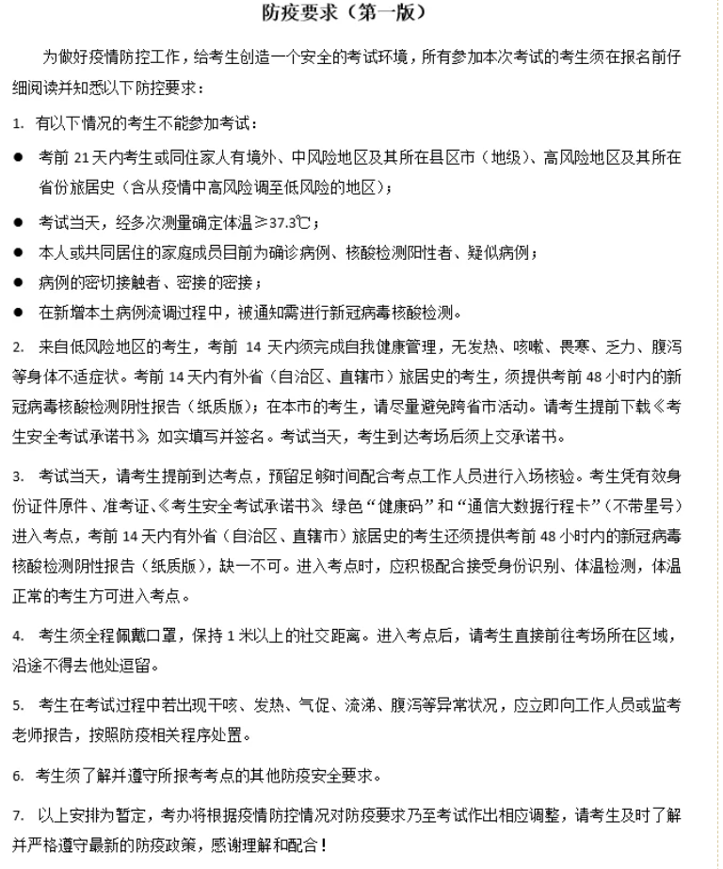
除上述防疫要求外，下列考点有如下要求：（暂定）
浙江师范大学只接受校内考生报名。
以上安排为暂定，具体防疫要求以《打印准考证通知》为准，请大家及时关注官网和公众号的通知，留意报考考点的防疫要求，谢谢！
四、 网上报名
报名时间
考试报名自即日起至2022年1月21日15:00止（请考生在此时间段内完成网上注册. 报名以及缴费）。
报名步骤
1. 阅读并了解报考考点的防疫要求；
2. 登录上海外语口译证书考试网（http://www.shwyky.net）；
3. 点击右上角“考生登录”进入“上海外语口译证书考试系统”；
4. 已注册考生请直接输入账号密码登录报名，未注册考生请先注册账号（建议考生使用常用电子邮箱进行注册）；
5. 选择“报名管理”—“考生报名”；
6. 照片要求：请考生上传电子版免冠证件照（建议使用蓝底照片），上传的照片将作为考生准考证及办理证书时使用的照片，一经确认，不得更改。已在官网上传过照片的考生无需再次上传；
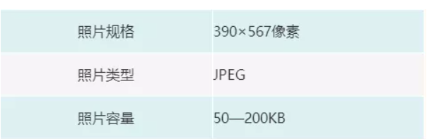
注意事项
上海外语口译证书考试全部科目均不接受18周岁以下考生报名。考生应使用二代身份证报名。持其他证件者，如年满18周岁，请联系考试办公室。
五、 报考费用及支付方式
收费标准
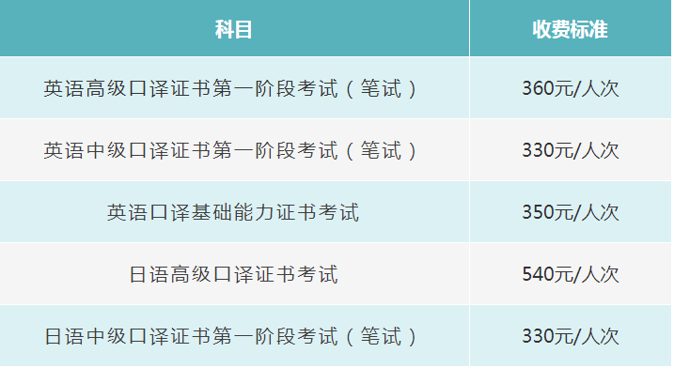付款方式
网上银行支付. 微信支付. 支付宝支付
注：考生应满足报考考点的防疫要求. 确保所填信息准确无误。网上报名缴费成功后，各项考务工作即启动，故不予退费。
收据开具
考生如需收据，请在报名期间点击下方“阅读原文”填写申请信息。申请收据的考生请于考试当天至考点考务办公室领取收据。未在规定时间内填写信息或领取收据的，视为自动放弃收据。
六、 准考证打印
准考证打印具体事宜将于考前三周另行公布。请考生届时关注官网和公众号，了解最新的防疫要求。
七、 特别提醒
1．因2021年秋季笔试考点无法开放而延期的考生，请于2022年1月19日至1月21日登录官网查看本期报名状态。
2．如遇特殊情况，考办将根据疫情防控情况对考试及相关要求做出相应调整，请考生及时了解并严格遵守最新的防疫政策，感谢理解和配合！
本考试荣获上海市和全国终身学习品牌项目，真诚欢迎全国考生踊跃报考，预祝广大考生考试顺利！

附件：
承诺书下载
2022年春季上海外语口译证书考试考生安全考试承诺书.pdf

联系电话
021-65422405
021-63774103
上海外语口译证书考试办公室
2022年1月

